Gestión de Proyectos

Metodología Scrum

¿Qué es Scrum?
Es un marco de trabajo a través del cual las personas pueden abordar problemas complejos adaptativos, a la vez que se entregan productos de forma eficiente y creativa con el máximo valor.

El software son programas, documentos asociados y la configuración de datos necesarios para hacer que estos programas operen correctamente.

Características :
● Intangible.
● Alto contenido Intelectual.
● Proceso de desarrollo es humano intensivo, basado en equipos y construidos en proyectos.
● Puede ser potencialmente modificado, en forma permanente.
● No se manufactura, se desarrolla.
● No se desgasta.
● A pesar de la tendencia de la industria a desarrollar por componentes, gran parte del software aún se construye a medida.

Proceso para el desarrollo de software :
Conjunto de actividades necesarias para transformar los requerimientos de un usuario en un producto.

Ciclo de vida del Software:
Fases por las que pasa el sistema de software desde el inicio, hasta que se retira del servicio finalizando su uso.

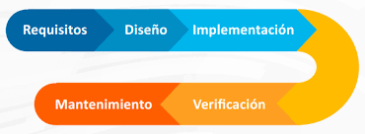

Metodologías agiles:
“Por definición, las metodologías ágiles son aquellas que permiten adaptar la forma de trabajo a las condiciones del proyecto, consiguiendo flexibilidad e inmediatez en la respuesta para amoldar el proyecto y su desarrollo a las circunstancias específicas del entorno”
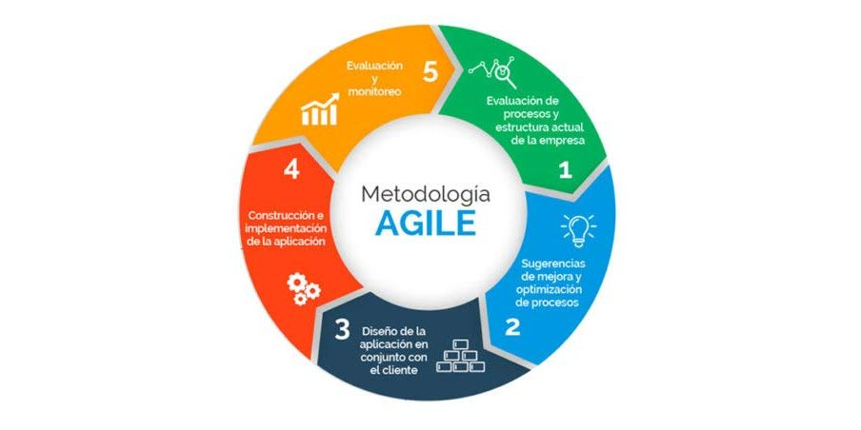

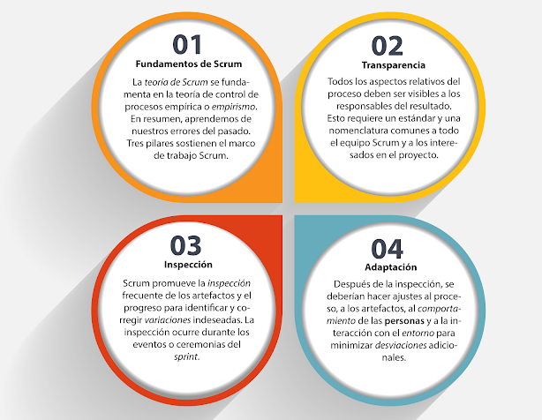
Scrum:
Es una de las herramientas mas utilizadas dentro de las Metodologías ágiles para la gestión de proyectos.

¿Qué es un Sprint?
Es un período breve de tiempo donde el grupo de scrum trabaja para completar un trabajo o tarea especifica.
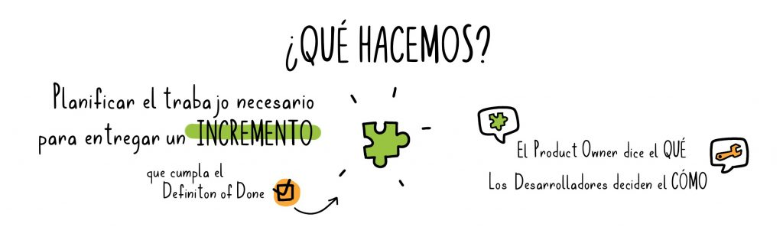
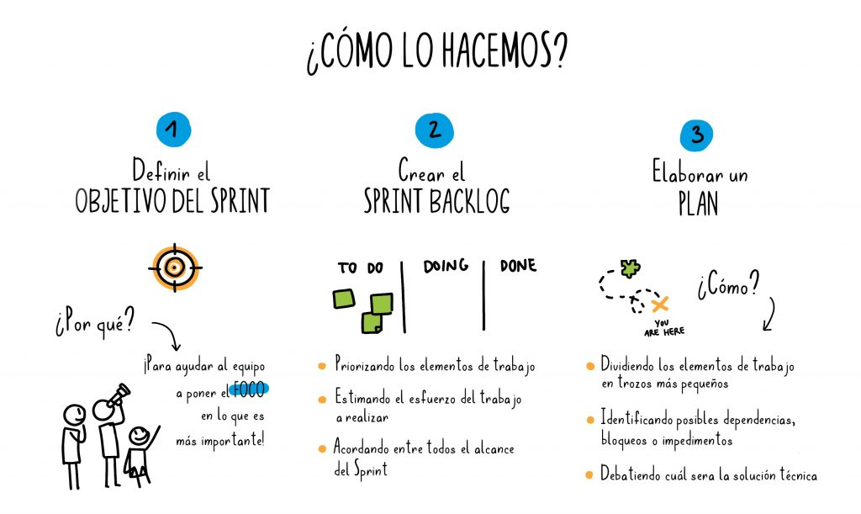

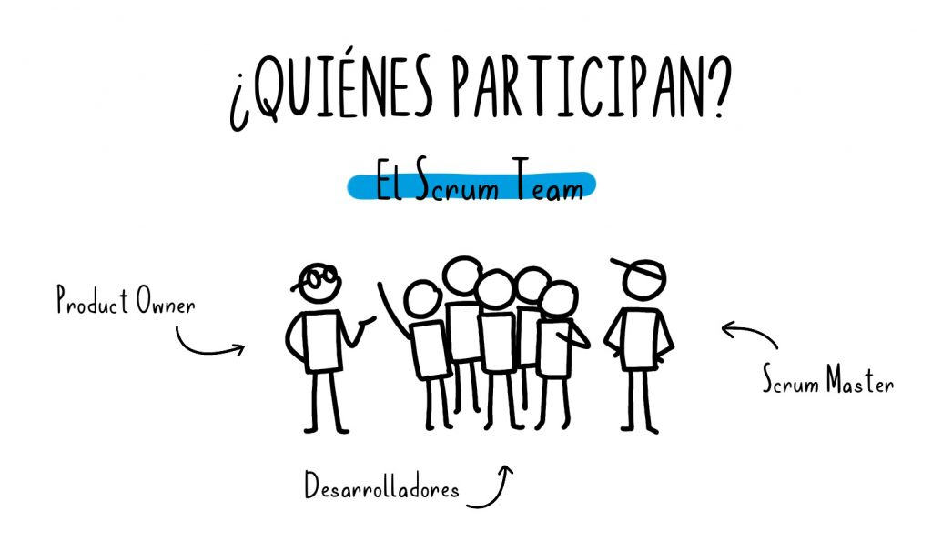
Ceremonias que se realizan a lo largo del proyecto:
● Sprint Planning Meeting : Se lleva a cabo al comienzo para determinar que se va a realizar en el Sprint
● Daily Scrum Meeting: Se produce diariamente, máximo de 20 min. de duración. Tiene por objeto tratar qué es lo que se hizo, qué se va a hacer y qué problemas se han encontrado.
● Sprint Review Meeting: reunion que se lleva a cabo para revisar el Sprint, para mostrar avances.
● Sprint Retrospective Meeting: se lleva a cabo finalizado el Sprint y tiene por objeto documentar qué ha funcionado y qué no ha funcionado en el Sprint, que salio bien y que hay que mejorar.

¿Qué es Git y Github?
GitHub es una herramienta que sirve elaborar proyectos propios o en conjunto utilizando el sistema de control de versiones Git. Es una plataforma de código abierto, solo es necesario registrarse.
Git y Github son dos herramientas diferentes, el primero sirve para controlar las versiones de los archivos mientras que GitHub es una plataforma para alojar tus repositorios Git.
